都市計画マスタープラン策定実習　1班　最終発表

2018.2.9(Fri)

|  |
| --- |
| **“輝”人が輝き まちがきらめく** |

班員：太田和志（班長）　浅野翔（副班長）　平井孝侑（副班長）伊藤将希　内田航　島ノ江彩加　内藤朱里

TA：川辺晃大

|  |
| --- |
| **1.背景** |

土浦市は、平成30年1月時点で人口139,551人を抱える茨城県南部の市であり、JR常磐線の3駅や常磐自動車道のインターチェンジ2か所を有し、古くから都市として栄えてきた歴史がある。また、自然環境に富んでおり、全国2位の面積を誇る霞ヶ浦や、桜川市、筑西市、つくば市、そして土浦市を流れる桜川をはじめ、豊かな自然を感じることができ、平成28年にはジオパーク筑波山地域に認定されている。

しかし、一方で、少子高齢化による人口減少や隣接市町村の開発、郊外の大型商業施設の台頭に伴い、中心市街地の衰退をはじめとする地方都市の問題を多数抱えているという事実がある。

また、平成27年度の市民満足度調査において、満足度や重要度が高いという認識を持っているが、未だ満足を得られていない項目として、中心市街地の賑わいや、公共交通網、地域の特性を活かしたまちづくりなどが挙げられている。

実際に土浦駅前で市民の方々にヒアリング調査を行ったところ、「駅前に活気がない」という声が非常に多く挙げられた。

|  |
| --- |
| **2.全体構想** |

**2-1. 目標都市像**

私たちは上記のような背景と調査及び今後の市の計画を踏まえ、目標都市像を

**「“” 人が輝き まちがきらめく」**

とする。土浦市民、また土浦市内のストックなど、土浦の独自性をより“輝かせる”ことで、土浦市民が輝き、活気にあふれたきらめくまちを実現する。

**2-2. 全体構想**

私たちは目標都市像の実現に向け、土浦市が秘める幾多の独自要素を活かし、目標都市像の実現を目指す。

とはいえ、まちのにぎわいを創出するためには、行政の施策だけではなく、そこに住む市民が、自らの手でまちをつくるという意識のもとに積極的にまちづくりに参加する姿勢が欠かせない。したがって土浦市民が私たちの提案を理解、共感し、にぎわいを創出することを目指す。

**2-3. 分野別構想**

**○「交通手段としての自転車」**

　土浦市では、自転車を起点としてまちづくりや観光に力を入れようという試みが見られている。りんりんロードがその代表であるが、私たちは、観光だけでなく、まちの人のための交通手段として自転車を起用することで、車社会である土浦に新しい風を吹かせる。

**○「自然環境」**

　冒頭でも述べた通り、土浦市は、霞ヶ浦や筑波山など豊かな自然に恵まれている。しかし、実際に町おこしに使われているのは霞ヶ浦だけである。未だ活用されていない自然をより魅力的な資源と考え、それを活かすことで人が集まるにぎわいの場を創出する。

**○「都市施設」**

　市役所がリニューアルされ、平成29年11月には土浦駅前に新図書館が開業したが、MALL505や土浦高架道など、中心市街地の衰退によって利用者が減ったストックが存在する。また、新治地区をはじめ、少子化の影響を受ける地区では小学校の統廃合の動きもみられる。一方で、おおつ野地区では2015年3月に土浦協同病院が開業し、地区の顔といえる代表的な施設となっているように、発展を続ける地区も存在する。市内のストックを有効活用し、再び息吹を吹き込むことでにぎわいを創出する。

|  |
| --- |
| **3.地区別構想** |

**3-1. 中央地区**

**<現状>**

中央地区はJR土浦駅を中心とする地区とする。中央地区では近年駅前の大型規模店舗が次々に撤退し、イオンモール土浦や阿見アウトレット、イーアスつくば等の大規模ショッピング施設の進出による影響を受けた、中心市街地の空洞化が問題となっている。また市民満足度調査においても、全55項目のうち「駅前開発などの中心市街地の整備」、「中心市街地のにぎわい対策」という項目の満足度は土浦市の20歳以上の住民で最下位となっている。駅の周辺には、全国で2番目の大きさを誇る霞ヶ浦や、MALL505、りんりんロードの拠点などの魅力的な資源が存在している。また、2017年にはアルカス土浦がオープンしており、中心市街地のにぎわい創出と住民の利便性向上が期待される。この効果を最大限に活かすためにも、中心市街地でより人が集まるような施策を提案することが必要である。そのような地区の特色を考慮すると、中央地区で解決すべき課題は、「中心市街地の賑わい喪失」と「観光資源が活かされていない」の2つが主に挙げられる。

**<提案>**

中心市街地の衰退やアルカス土浦の建設を経て、中心市街地の魅力を引き出す一体的な整備が必要であると考えた。中央地区には発展時代の土浦の面影を残す構造物が多く残る。

中でもMALL505と土浦高架道は、ほかの都市にはない特有のものであるため、これらを整備してつなげることで中心市街地の活性化を図る。

**○.土浦高架道改装　自転車専用レーン整備**

私たちは土浦高架道の片側車線に自転車専用レーンを設置することを提案する。魅力的な市街地空間とし、土浦市の誇る新たなランドマークを生み出すとともに、市民に愛着の持てる空間とする。これにより、にぎわいを衰退している商業施設まで波及させる。

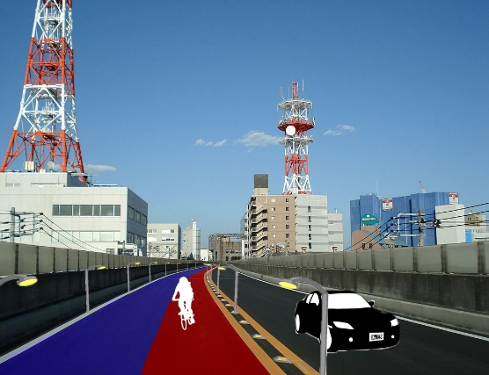

図1：土浦高架道整備後の変化イメージ

土浦高架道は1985年に開催された筑波科学万博の輸送道路として建設された。県道24号線の田中付近から、土浦駅東口をつなぐ。ヒアリング調査によると、高架道の現状としては「あまり使わない」「西口から利用できない」などマイナスの印象が多い。また、平成26年11月の交通量調査によると、高架道を利用して駅に来る車は非常に少なく、さらに平成２８年３月の川口・田中線開通により高架道の交通量はさらに減少が見込まれ、せっかくの立派な高架道を持て余しているという状況にあることが分かった。



※H26年１１月６日有明町高架道出入り口交差点における交通量調査より

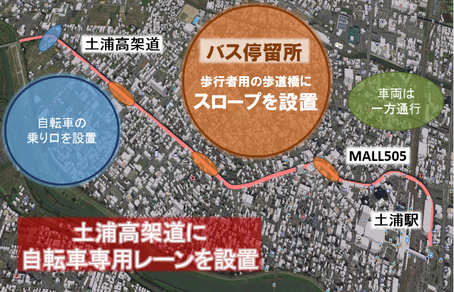　県道24号線と土浦高架道をつなぐ場所に新たな昇降口を設け、高架道上のバス停留所による歩道橋に自転車が上り下りできるようなスロープを設置し、MALL505やその他市内施設との連絡を図る。現在あるバス停のスペースを、休憩場などにしたり、高架道と県道24号との合流後つくば市への動線にしたりと、自転車専用レーンとしての機能だけでなく、駅利用者が気軽に立ち寄れたり、若年層の集客を目指したりと市内、市外の人が来たくなるような土浦市の魅力の場として整備を行う。

図2：設置設備と全体図

**<費用>**

上記の提案にかかわる費用は以下の通りである。

[計算の設定]

・設置費用

スロープ建設費（3ヶ所）＝9000万円（3000万円×3）

新昇降口設置費＝5000万円

・改修工費

高架道想定改修全長：2.7㎞

塗装相場＝4.05億円（1.5億円/㎞×2.7㎞）

街灯相場＝3375万円（1250万円/㎞×2.7㎞）

**<便益>**

上記の提案にかかわる便益は以下の通りである。

[計算の設定]

・車通勤者一人当たりのCO2排出量

＝ 2.3kg／ℓ（CO2 排出原単位）× 23.4km（往復通勤距離）× 261 日（通勤日数）÷ 9.7ｋｍ／ℓ（燃費）

＝1.48t/年

1.48t/年×2514台（調査による高架道の交通量）

＝3720.72 t/年

・高架道の片道におけるCO2排出量

＝ 2.3kg／ℓ（CO2 排出原単位）× 2.7km（高架道想定改修全長）÷ 9.7ｋｍ／ℓ（燃費）

＝0.00064t/年

0.00064t/年×2514台（調査による高架道の交通量）

＝1.60964 t/年

この値を土浦市地球温暖化防止計画における2050年の運輸部門目標値に換算すると、目標値の約46.1％の削減効果が得られる。

**○** **MALL505の改修**

　私たちはMALL505の3階部分、駅側半分を減築して2階建てにすることを提案する。MALL505の構造上、高架道路下の歩行空間に光が入りにくくなっており、昼間でも薄暗い印象が見て取れた。小学生が通学路として利用する姿も見られたが、市民の印象はあまり良いものではなく、「廃れている」や「薄暗くて一人で歩くのは不安」といった負のイメージばかりという現状がある。そこで減築を行うことで歩行者空間に光を取り込み、MALL505の薄暗いイメージを払拭する。また、外壁の塗装と内部の改修も行う。

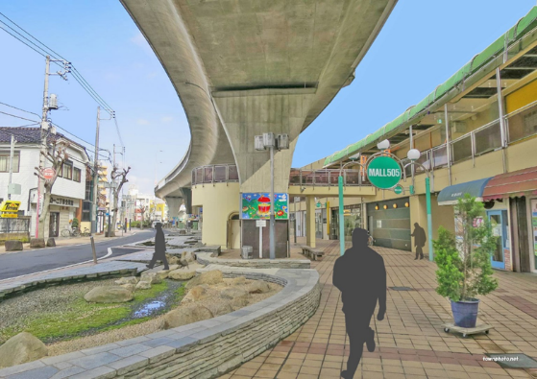

図3：MALL505整備後の変化イメージ

1985年に開業したモール505は、全74テナントが収容可能で、土浦駅前の商店街として大きな賑わいを見せていた。しかし、近年ではそのうちの23店舗、すなわち30％以上が空きテナントとなっており、人通りの少ない閑散とした雰囲気を放っている。

**〇 MALL505の空き店舗で「土浦夢市」を開催**

　モール505の空き店舗を使って、起業希望者や芸術家を目指す人たちの夢を育てるために活用する。毎月第1土曜日に、作品を販売したり、1日起業体験のような形で店を開いたりして、夢を持つ人たちの支援をする。夢を育てる人と、それを応援する人の相互の関係を構築し、モール505の再興を狙う。

**<費用>**

上記の提案にかかわる費用は以下の通りである。



**<便益>**

上記の提案にかかわる便益は以下の通りである。

1.　歩行空間の環境改善による歩行者の増加

2.　土浦夢市の開催による商業活性と来客増加

これらにより、 MALL505がにぎわいを取り戻すことができると考えた。

**3-2. 北部地区**

**<現状>**

北部地区は、土浦市の北の拠点である神立駅周辺を中心とした神立副都心を核としながら、土浦・千代田工業団地、土浦北工業団地などの工業団地、市内で最も新しい住宅地であるおおつ野地区など様々な面を持つ地区である。平成28年3月に土浦協同病院が移転し、今後成長のチャンスが見込まれると考えられるおおつ野地区について今回取り上げる。おおつの地区にある工業団地、おおつ野ヒルズは、JFE商事株式会社を事業者とした土地区画整理事業により開発されたまちで、商業・業務施設、都市公園を中核とした職住近接を目指す複合市街地である。この地域の特性としては大きく分けて2つ挙げられる。１つはおおつ野ヒルズ内の住宅街に空地が多く散見されることである。空地の存在は景観の悪化につながるだけでなく、火事や不法投棄の温床となる可能性がある。また、治安の悪化を助長させる要因でもある。2つ目は土浦協同病院という全国有数の医療機能を持つ総合病院があるにもかかわらずこれを活用したまちづくりがあまり行われていないことである。そのような地区の特色を考慮すると、北部地区で解決すべき課題は、「工業団地のさらなる成長のチャンスを逃している」「高齢者福祉の介護における担い手が少ない」の2つが主に挙げられる。

**<提案>**

**○** **ヒーリングガーデン**

私たちは上記の課題を解決するために、宅地開発が進んでおらず空き地となっている空間を「ヒーリングガーデン」として暫定的に利用することを提案する。このヒーリングガーデンは地域住民の自主的な活動によって維持・管理するオープンスペースであり、土浦協同病院の入院患者のリハビリや知的障碍者の園芸療法としての利用を目的とするものである。地域住民と土浦協同病院に通う患者の交流によって、地域住民が福祉の担い手になることに加え、高齢者や患者自身が園芸療法に参加することで介護等の福祉の負担を軽減できるという効果が見込める。また、ある土地に恒常的に作るのではなく、今後宅地等に転換されるまでの間だけの暫定的な利用とする。

**<費用>**

おおつ野５丁目１番地の空き区画1000㎡をヒーリングガーデンとして利用する場合、上記の提案にかかわる費用は以下の通りである。

**<便益>**

上記の提案にかかわる便益は以下の通りである。

1.　景観の改善によって街の安全性が高まる。

2.　地域住民が福祉の担い手になることで福祉従事者の人件費　を削減できる。（例）介護士（月収15万円）の場合、一人　当たり約173,000円の削減が見込める。

3.　園芸療法によって入院患者や高齢者の健康が促進され、社　会保障費が削減できる。

**3-3. 新治地区**

**<現状>**

新治地域では特に高齢者の割合が多く中心市街地からも離れているため、新治地区3小学校統合の決定をはじめ、年々過疎化が進行している。それに伴って高齢者の数が増加し、新規就農者の不足も問題視されている。しかしながら高齢者の割合が増加してしまうことは一概に悪いこととは言えず、第４次土浦市生涯学習推進計画市民アンケートによると、『ボランティア・地域活動をしたい割合が最も高いのは60歳以上』という結果が出ていることからも地域貢献の場が新治地区にあることでリタイア層を中心とした新しい拠点の創出ができるといえるだろう。そのような地区の特色を考慮すると、新治地区で解決すべき課題は、「廃校などの公共施設の維持管理」と「農業の採算性の低さ」「新規就農者数の不足」「市民協働」の4つが主に挙げられる。

**<提案>**

**○** **あぐりパーク土浦**

私たちは上記の課題を考えるうえで他世代間交流複合施設である「あぐりパーク土浦」を提案する。あぐりパーク土浦とはリタイア層を中心とした新治地区にある旧斗利出小学校を活用した農業複合施設であり、使われていないストックを生かすため、校舎と校庭の双方を施設として活用したい。

　提案内容のコンセプトは「農業に触れる」と「自然を感じる」と「土浦市民の交流の場」の３つである。

**○** **農業体験コーナー**

１つ目に関しては校庭の一部を農地として整備し、農業体験ができる場所を提供する。子連れの親子が我が子とともに農業体験をしながら農作物を収穫することで子供の環境教育や親子の触れ合いの場をもたらすと言えるだろう。また、校舎内ではレンコンなどの土浦で収穫できる農作物を販売もしくは味わえるレストランなどを設けたい。

**○** **グランピング施設**

２つ目に関しては校庭をグランピング施設として整備することで自然を感じながら快適に過ごせるキャンプ施設を提供する。旧斗利出小学校はりんりんロードから比較的近い位置に存在するため、複数人のサイクリストたちがリンリンロードや霞ケ浦を走行した後の終着点としてこのあぐりパーク土浦を訪れ、手ぶらでグランピングを楽しむことができ、土浦の広大な自然を満喫できるだろう。

**○** **多世代間交流スペース**

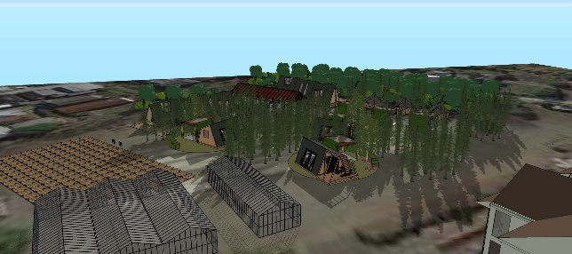３つ目に関しては、校舎の空き教室を用いた多世代間交流の図れるスペースを提供することで幅広い世代で交流できる。特に旧斗利出小学校出身の人たちが思い入れのある教室をいくつか残してそれらを共用ラウンジという形でそのままの黒板や机を用いての現存や、グランピングだけではなく校舎内に泊まれる施設の整備を考えている。

図4：あぐりパーク全体構想図

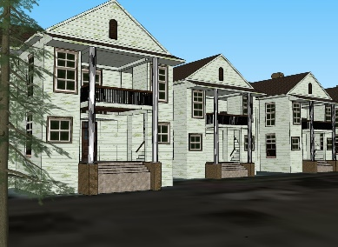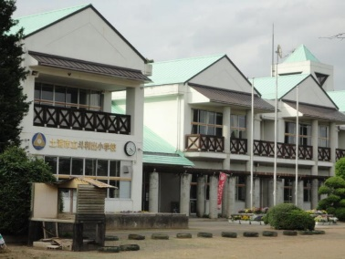

図5：整備前の校舎　　　　　　図6：整備後の校舎

**<費用>**

上記の提案にかかわる便益は以下の通りである。

[計算の設定]

・農業運営費

機械、備品相場＝655万円　営農資金＝220万円

**<便益>**

上記の提案にかかわる便益は以下の通りである。

[計算の設定]

・市民協働による人件費削減

＝172万円/年（定年後の基本年収）× 15人（あぐりパーク全体の職員18人のうち15人を市民協働で賄う）

＝2580万円/年

・グランピングによる収益

＝1万円/人（平均利用料）× 10室（室数）×0.15（稼働率15％）×365日

＝547.5万円/年

**3-4. 南部地区**

**<現状>**

南部地区は主に土浦市のベッドタウンとして位置づけられており、特に市内でも年少人口から高齢者まで幅広い年齢層が見受けられる。加えて比較的高齢者が多く存在している地域特性と車社会が加速していること、バスのような地域に根差した公共交通の不足からも、車を使用することのできない交通弱者への対応が疎かになっていると言えるだろう。また、上記の現状は日々の買い物や土浦駅という中心地へのアクセスの粗悪さを露呈している。そのような地区の特色を考慮すると、南部地区で解決すべき課題は、「自動車社会における交通弱者への配慮」と「南部地区における日常の買い物が不便であること」と「中心市街地へのアクセスの悪さ」の３つが主に挙げられる。

**<提案>**

**○** **シクロポリタン**

私たちは上記の課題を解決することを目的に、南部地区に中心地である土浦駅周辺部分を加えた範囲を活動範囲とした環境配慮型自転車タクシーである「シクロポリタン」の導入を提案する。騒音や公害もなく、時速約15kmで移動する小型のタクシーであるため、高齢者が日常生活において幾分自宅から離れたところにしかないスーパーや病院などに訪れる際にシクロポリタンを用いることでわざわざ遠いバス停等を経由することなくDoor-to-doorで目的地までたどり着けるメリットがある。また、シクロポリタンは公共交通という位置づけであり、ガソリン車の代わりに運用することで1kmあたり約223gのCO2排出を削減できる環境を考えた構造であるため今後行き着くと考えられる低炭素社会への貢献へと寄与するだろう。

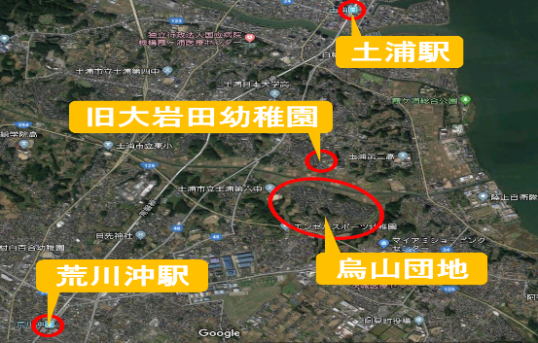

図7：シクロポリタン導入予定区域

**<費用>**

平成30年廃校予定の大岩田幼稚園の改修費用を利用する場合、上記の提案にかかわる費用は以下の通りである。



[計算の設定]

・初期用具等備品

＝100万円/台（シクロポリタン費用）× 10台

＝1000万円/年

・改修公費

**＝**120万円（平成30年廃校予定の大岩田幼稚園の改修費用）

**<便益>**

上記の提案にかかわる便益は以下の通りである。

[計算の設定]

＝223g/㎞（1㎞当たりのCO2削減量）× 14㎞（荒川沖駅から土浦駅の往復距離）×10台×365日

＝11.4t/年

|  |
| --- |
| **4.まとめ** |

　中央地区ではMALL505と土浦高架道といったほかの都市にはない特有のものを整備してつなげることで中心市街地の活性化を図り、駅利用者が気軽に立ち寄れたり、若年層の集客を目指したりと市内、市外の人が来たくなるような土浦市の魅力の場を創出する。

　北部地区では平成28年3月土浦協同病院が移転し、今後成長のチャンスが見込まれると考えられるおおつ野地区において、地域住民と土浦協同病院に通う患者が交流することによって、地域住民が福祉の担い手となり全国有数の医療機能を持つ総合病院を活用したまちづくりを行っていく。

　新治地区では高齢者の割合が多く中心市街地からも離れているため年々過疎化が進行してしまっているという現状を打破するために、リタイア層を中心とした新しい地域貢献の拠点の創出を行っていく。これにより農業体験や多世代間交流など普段の生活では味わえない土浦の魅力に触れることができる。

　南部地区では車社会が加速していることや、バスをはじめ地域に根差した公共交通が不足しているといった地域特性から、車を使用することのできない交通弱者が日常生活において幾分自宅から離れたところにしかないスーパーや病院などに訪れる際わざわざ遠いバス停等を経由することなくDoor-to-doorで目的地までたどり着けるようにすることでより暮らしやすいまちにしていく。

以上のように私たちは中央地区、北部地区、新治地区、南部地区の4つの地区で「交通整備」「自然環境」「都市施設」の3分野を中心に要素を結んでいった。今はまだ眠っている本市の可能性にこれらの提案を掲げ、「人が輝き　まちがきらめく」土浦市を目指していく。

|  |
| --- |
| **5.参考文献** |

［］土浦市ホームページ

<http://www.city.tsuchiura.lg.jp/index.html>

［］東京大学公共政策大学院「自転車専用レーン設置の費用便益分析」(2011)  
<http://www.pp.u-tokyo.ac.jp/graspp-old/courses/2011/documents/graspp2011-5113090-3.pdf>

［］国土交通省「LED道路・トンネル照明導入ガイドライン(案)」(2015)

<http://www.mlit.go.jp/common/001087356.pdf>

［］土浦市まち・ひと・しごと創成人口ビジョン・総合戦略

<http://www.city.tsuchiura.lg.jp/data/doc/1447065475_doc_3_0.pdf>

［］ポップアップストアごとにテーマを変える。The Editorialのポップアップストア事例

<https://business.nokisaki.com/popupspace/case-ebisu-theeditorial-theme/>

［］第4次土浦市生涯学習推進計画

<http://www.city.tsuchiura.lg.jp/data/doc/1469756470_doc_41_1.pdf>

［］国勢調査

<http://www.stat.go.jp/data/kokusei/2015/>

［］土浦市市民満足度調査

<http://www.city.tsuchiura.lg.jp/data/doc/1494376016_doc_3_1.pdf>

［］文部科学省　～未来につなごう～「みんなの廃校」プロジェクト

<http://www.mext.go.jp/a_menu/shotou/zyosei/1296809.htm>

［］ Cyclopolitain Japan

<http://www.cyclopolitain.jp/about.html>

［］ ベロタクシー札幌/CO2削減量について

<http://www.velotaxi-sapporo.jp/mobility.html>

［］土浦ニュータウン　おおつ野ヒルズ

<http://www.otsuno.com/>

［］事業計画書HACHS: 人件費の予測方法

<http://bplanhacks.com/payroll-projection/>

［］全国健康保険協会　平成29年9月分（10月納付分）からの健康保険・厚生年金保険の保険料額表

<https://www.kyoukaikenpo.or.jp/~/media/Files/shared/hokenryouritu/h29/ippan9gatu/h290908ibaragi.pdf>

［］ecoグリーンネットワーク ヒーリングガーデン

<http://eco-gnw.com/pic/technology/eco-green08.pdf>

［］「エコ通勤」の手引き

<https://wwwtb.mlit.go.jp/hokkaido/bunyabetsu/kankyou/ecotsukin/4guide1-59.pdf>

［］土浦市地球温暖化防止行動計画

<https://www.city.tsuchiura.lg.jp/data/doc/1425361997_doc_18_1.pdf>

［］いしかわ農業総合支援機構

<http://inz.jpn.org/nougyou-1/nougyou-1-5/cat84/post-20.html>

［］北見式賃金研究所　高齢者給与の決め方

<http://www.tingin-koureisha.com/pdf/koreisyakyuyo.pdf>